Guía N°1
Vocales A - E

Nombre del estudiante:

Fecha:

Vocales
Recordar las vocales nombrándolas y mencionando un objeto con la inicial.

- Repasa la vocal A

- Colorea los objetos de la vocal A.

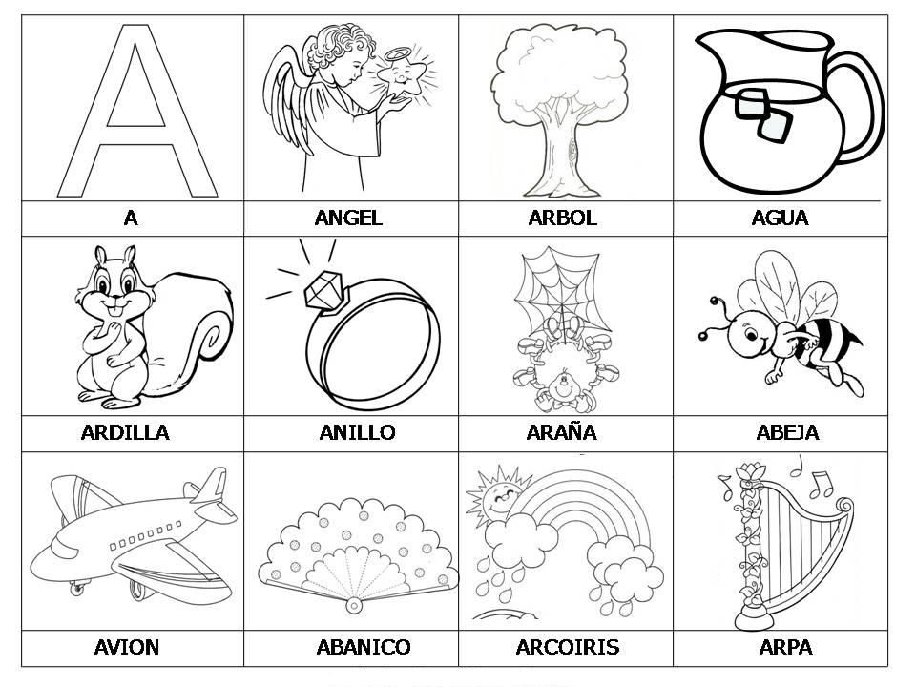

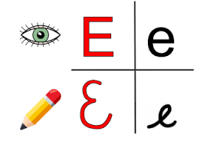
- Repasa la vocal E
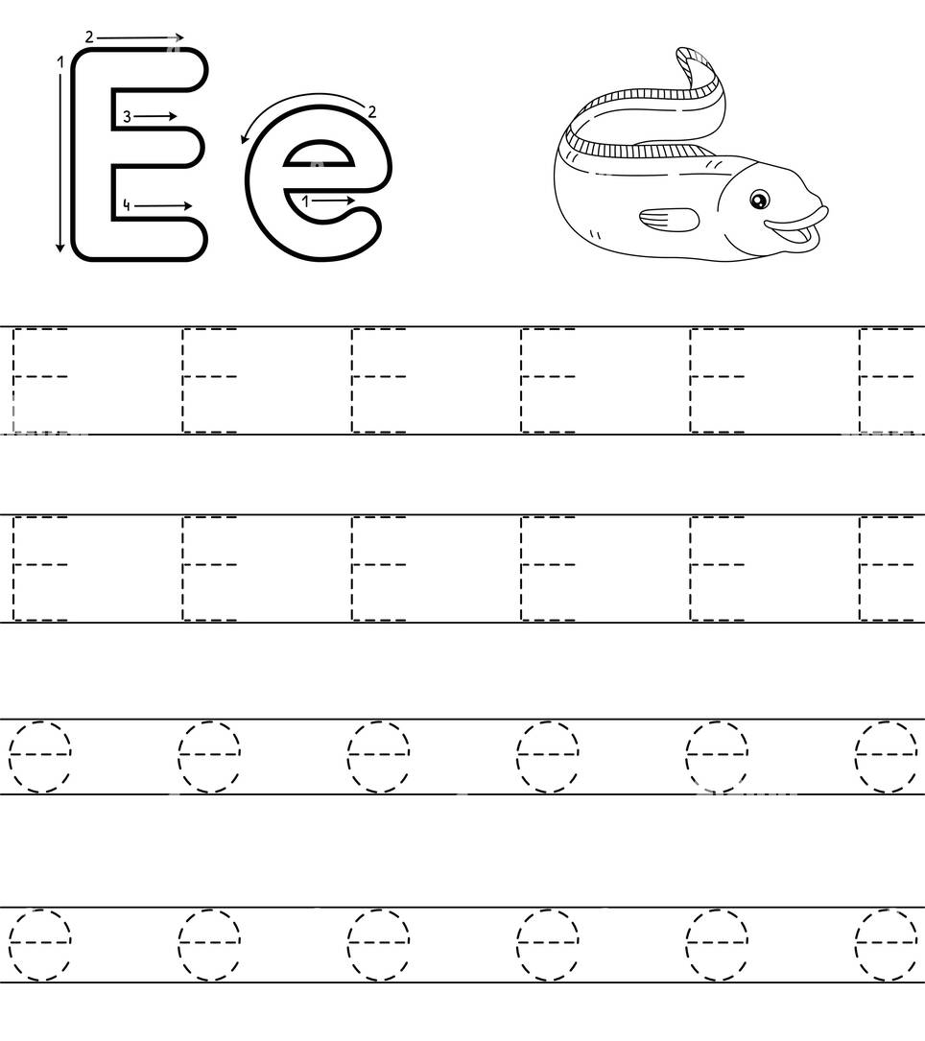

- Colorea los objetos de la vocal E

